ÇATALZEYTİN SAHİL TAHKİMATI İNŞAATI

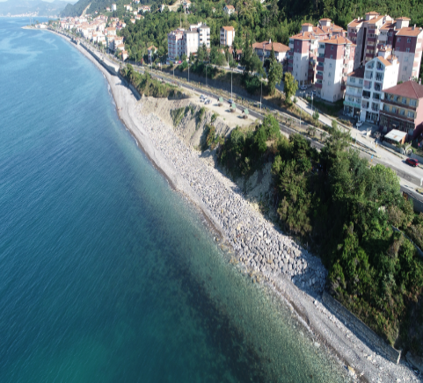
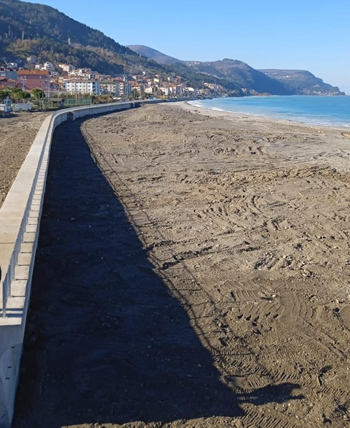

Proje bedeli : 7.580.000 TL
Başlangıç/Bitiş : 21.05.2019 – 29.12.2021
Teknik Özellikler : 647 m beton kıyı duvarı inşası ve 225 m taş tahkimatı yapılması.

